

**Ficha Técnica**

**Mantto. Ratón Óptico**

MATERIALES:

Destornillador cruz

Brocha pequeña

Franela o trapo

Alcohol isopropilico

Un recipiente

Hisopos

José Israel Alfaro Rodríguez

Jesús Eduardo Badillo García

Abraham Alejandro Cornejo Vidal

Adán Gpe. González Moreno

José Juan Reyna Herrera

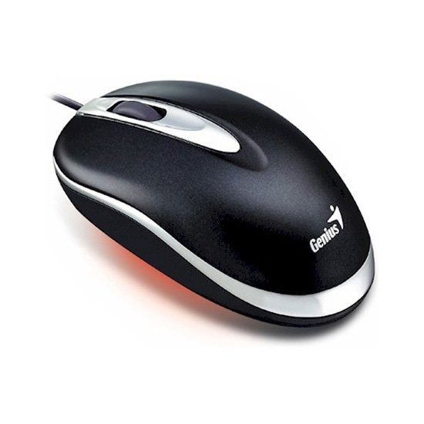

1-Comenzamos a destornillar el mouse en este caso haremos el mantenimiento del mouse (óptico)

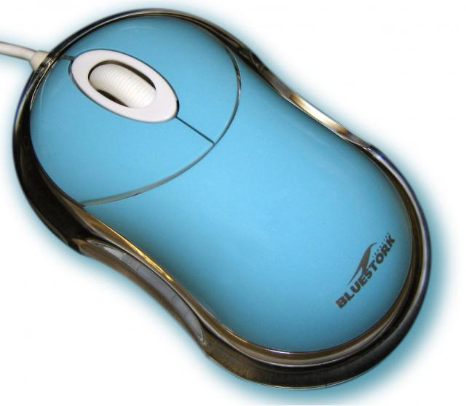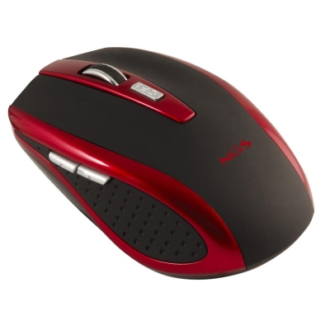

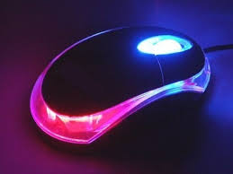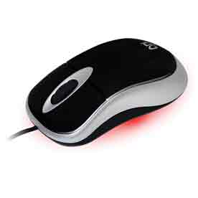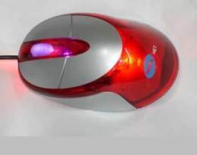

5-Luego procedemos a limpiar el circuito interno con el hisopo

6- por último después de haber limpiado todo procedemos al ensamblado

*Colocamos el protector de la lente

*Seguidamente el circuito

*Por último la ruedita lo tapamos y listo.

2-Retiramos la tapa y encontraremos el circuito interno del mouse retiramos el circuito con mucho cuidado para no dañarlo

3-Posteriormente retiramos la ruedita la cual limpiaremos con el hisopo humedecido con el alcohol (usamos el alcohol isopropilico porque se evapora muy rápido y es más práctico.)

4-Debemos limpiar la lente del mouse es la k esta debajo es la parte más importante ya que al pasar por la superficie recoge esa información y el circuito la manda y se ve en la pantalla como movimiento del puntero es imprescindible limpiarlo con el hisopo humedecido y dejarlo bien limpio